MCj03981570000[1]مدرسة بيت الحكمة الابتدائية – رهط

ورقة عمل حساب للصف الأول

الاسم :_________________

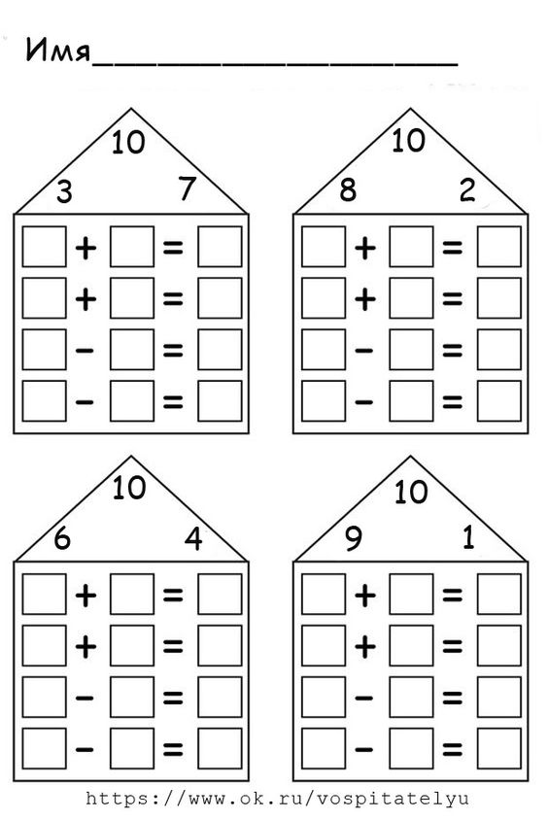**1.أكتب تمارين جمع وطرح مناسبة لكل عائلة :-**

**2.اطرح :-**

**(9-5) – 4 = _____**

MCj04116380000[1]**(10-1) – 3 = ______**

**(8 – 5 ) – 2 = ______**

**(6 – 0 ) – 1 =______**

**3.ضع إشارة + / - :-**

**4 = 5 - 9 4 = 2 – 6**

**10= 5 -5 8 = 1 – 9**

**9 = 3 - 6 5 = 1 - 4**

**6 = 4 - 10 7= 0 – 7**